Servicios InterGranjas para Gobiernos Corporativos y Administrativos con SharePoint 2010

|  |  |
| --- | --- |
| Juan Andrés Valenzuela , MCTS SharePoint Server 2007 | Julio 2012 |
| MVP y Director de MOSSCA.org (Grupo latinoamericano de Usuarios de SharePoint). Periodista y Consultor de Soluciones Colaborativas y ha desarrollado diversos proyectos SharePoint desde su versión en Team Services. Especialista en Usabilidad, y Experiencia del Usuario, es diplomado en Multimedia e Internet aplicado a la Educación, Comunicación y Negocios. Actualmente es Consultor Senior IW y además es Microsoft Certified Technology Specialist de MOSS 2007. | |

#### Las aplicaciones de servicios intergranjas, nos entregan la gran potencialidad de poder optar por una implementación de Granja de Servicios, que esté disponible para proveer las funcionalidades de muchas granjas de contenidos necesarias en un gran Holding Empresarial o un Gobierno Administrativo Nacional. La eficiencia de la administración de los recursos tecnológicos como humanos; como también la eliminación de la “redundancia funcional” son claves para optar a este tipo de arquitectura, que también apoyan la Gestión del Conocimiento de las Organizaciones.

Las aplicaciones de servicio para SharePoint 2010 son tan trascendentes para la soluciones de contenido, que sin estas aplicaciones (desde un visto de muy personal), las aplicaciones de contenido de SharePoint serían casi, simples repositorios de datos.

En el contexto del ecosistema de Granja SharePoint, las Aplicaciones de Contenidos se van desencadenando en una jerarquía desde la Aplicación Web, para seguir con la Colección de Sitio que contiene finalmente el contenido de los usuarios. A la par de este modelo jerárquico de contenidos, se encuentran las Aplicaciones de Servicio. Metafóricamente, estas aplicaciones de Servicio son verdaderos “Engranajes” de esta “Máquina” llamada SharePoint y que permite el proceso, movimiento, interacción, integración, entre otros tantos verbos, para las soluciones de contenido.

* 1. 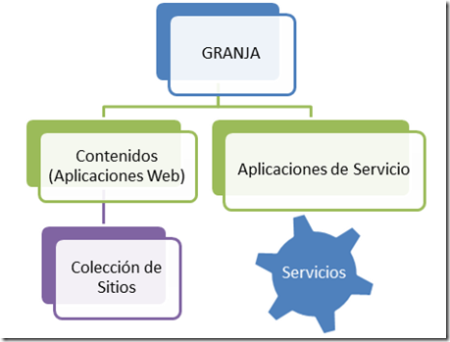

Ilustración 1

Esta arquitectura fundamental de la Granja SharePoint, hace necesario que las implementaciones de SharePoint supongan un tiempo, análisis y dedicación bastante extensa para disponer estas aplicaciones de servicio; que dependiendo de la necesidad del negocio del cliente, tendrán una forma de configuración determinada.

Esto también, con fines de la administración posterior, significará un esfuerzo para mantener estas aplicaciones de servicio, en un correcto estado y funcionamiento. Como se trata de elementos de la arquitectura que no están a la “luz” de los usuarios – como sí lo están los contenidos – es más fácil caer en el descuido o la poca dedicación de su monitoreo, mantención, respaldo y administración en general.

## “N” Granjas, “N” Administraciones de Servicios

Cuando a esto sumamos, que en diferentes corporaciones globales, o incluso Gobiernos Administrativos, pueden existir diferentes implementaciones de Granjas SharePoint, el esfuerzo de la Administración sobre las Aplicaciones de Servicio también debe extenderse.

Tan sólo imaginemos una gran organización distribuida geográficamente, ya sea una gran corporación o un Gobierno que tiene diferentes instalaciones de SharePoint dependiendo de la repartición pública; ya sean Secretarías, Ministerios, Institutos u otras Instituciones; requieren necesariamente de varias instalaciones de Granja de SharePoint para cumplir con sus necesidades de Negocio individual. Esta misma nomenclatura se debe repartir también para las diferentes aplicaciones de Servicio que existen en cada una de estas granjas.

* 1. 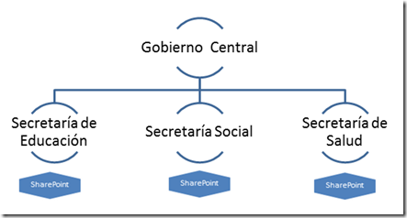

Ilustración 2

En cada una de estas Granjas de SharePoint, se deben definir los esfuerzos para Administrar las Aplicaciones de Servicio, que en último objetivo, está cumpliendo con una necesidad de negocio única.

Dos casos puntuales pueden ser:

1. El uso del servicio de Metadata Administrada, para disponer de los términos y jerarquía de la división política del país, que generalmente se puede dividir en Regiones, Estados, Provincias, Comunas, Condados, etc. Pero que finalmente es una disposición de términos jerarquizados, que siempre tendrá “una sola versión oficial”. (Ver ilustración 3)

* 1. 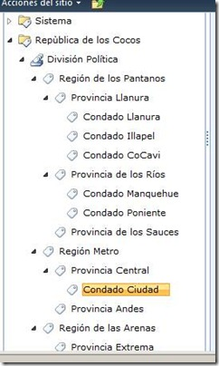

2. Diferentes Servicios de Búsqueda en las diferentes reparticiones, que finalmente tienen Orígenes de Contenido en Común.

En ambos casos, las Aplicaciones de Servicios en las diferentes Granjas de las Reparticiones Gubernamentales, requerirán tener configurado y disponible este servicio; y como se trata de una necesidad en múltiples instituciones, cada configuración será redundante.

## Una Solución Global

Independiente a que las Soluciones de Contenido, requieren de una administración en cada institución, existen casos, como los ejemplificados anteriormente, que podrían estar centralizados en una instancia de servicio y no redundantes.

Aquí aparece la tesis ya mencionada en la Introducción de este artículo, en la cual podemos aprovechar las condiciones y avances de arquitectura tecnológica que han logrado las Aplicaciones de Servicio en SharePoint Server 2010.

Como definición base de la plataforma de SharePoint 2010, existen ciertas Aplicaciones de Servicio que dada su arquitectura pueden estar disponibles para ser publicadas y compartidas con otras granjas de SharePoint. La concepción de esta cualidad es la misma que se ha estado planteando en este artículo, y que es poder optimizar los recursos (físicos, administrativos y humanos) y evitar la redundancia de conocimiento. Estos servicios son: Conectividad a datos empresariales (BCS), Metadatos administrados (Managed Metadata), Sincronización de Perfiles de Personas (User profile Services), Búsqueda, Almacenamiento seguro de Accesos (Secure Store Services) y Web Analytics.

Esta capacidad es posible implementarla de dos formas diferentes, considerando la posibilidad de “compartir” el Servicio entre diferentes Implementaciones de Granja.

***Escenario A***: Dos granjas corporativas o Departamentales, con soluciones de contenidos poseen diferentes servicios, que entre ellos no se redundan, y por lo contrario comparten los servicios no disponibles en la “granja vecina”.

* 1. 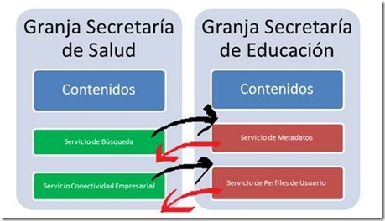

***Escenario B***: Este segundo escenario permite centralizar los servicios que son transversales a la organización desde una sola Granja dedicada exclusivamente a los Servicios. A este tipo de granja se le llama *Granja de Publicación*. Mientras tanto, aquellas granjas de contenido, donde se encuentran las soluciones de negocio son llamadas *Granjas de Consumo*.

* 1. 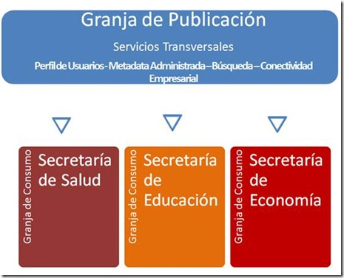

## Consideraciones de las Granjas de Publicación de Servicios

Ahora que hemos logrado evidenciar la gran oportunidad que tiene trabajar con una arquitectura de Servicios de SharePoint, en esta nomenclatura; debemos recalcar algunas consideraciones que debemos tomar para llevar a cabo esta decisión.

a) Intercambio de certificados: Para lograr la “confianza” entre las Granjas de Publicación y Consumo, necesariamente debemos generar intercambio de certificados de confianza que permitan la comunicación fluida entre ambas entidades. Para esto se debe contar con un certificado raíz y un certificado de token de seguridad (STS). El mecanismo de copia, exportación e implementación de estos certificados, requiere de privilegios que permitan la interacción con PowerShell, método con el cual se realizarán las actividades. (El detalle de estas actividades, se encuentra publicado en las Bibliotecas Técnicas de TechNet <http://technet.microsoft.com/es-ar/library/ee704552.aspx> )

b) Publicación del servicio en la Granja de Publicación: Esto permitirá identificar individualmente la Aplicación de Servicio que requerimos consumir desde la Granja de Contenidos (de Consumo). Si la Aplicación de Servicio no es publicada, sólo estará disponible en la propia Granja de Publicación, y para nuestro objetivo, no es viable. Esta actividad requiere necesariamente de privilegios de Administrador de la Granja. (El detalle de estas actividades, se encuentra publicado en las Bibliotecas Técnicas de TechNet <http://technet.microsoft.com/es-ar/library/ee704545.aspx> ).

c) Conexión desde la Granja de Consumo: Esta actividad permitirá, que desde nuestra Granja de Consumo (Contenidos), podamos generar la asociación con el servicio recién publicado desde la Granja de Publicación. Para este tipo de actividades, igual que el caso anterior, requiere ser parta de los Administradores de la Granja. Además contamos de la posibilidad de generar las actividades conducentes a la conexión, a través de Administración Central y PowerShell. (El detalle de estas actividades, se encuentra publicado en las Bibliotecas Técnicas de TechNet <http://technet.microsoft.com/es-ar/library/ee704558.aspx> ).

d) La nueva Aplicación de Servicio en un Grupo Proxy de la Granja de Consumo: Tal como es requerido en una Aplicación de Servicio regular en una granja simple, la Aplicación de Servicio “intergranja” debe ser considerada en un Grupo Proxy de la Granja de Consumo, de tal manera que pueda satisfacer los requerimientos de una Aplicación Web y todos los contenidos que están bajo ella. (Esta operación también es posible verla en detalle en la documentación Technet correspondiente <http://technet.microsoft.com/es-ar/library/ee704550.aspx>).

## Conclusión

Las aplicaciones de Servicio intergranjas, son una posibilidad tecnológica bastante potente e interesante de implementar en grandes corporaciones o administraciones de gobiernos políticos de una Nación o Estado. Cada día, las implementaciones de Granja de SharePoint 2010, ganan terrenos en estos dos ámbitos de organización, y no es un secreto que la definición de multigranjas de contenidos, dependiendo de sucursales, matrices (por el lado de corporaciones empresariales) y secretarías, ministerios, entre otros (por el lado de Gobiernos Nacionales); son una realidad recurrente. Por lo mismo, se vuelve forzoso para la eficiencia de la administración de los recursos de estas organizaciones, entender las capacidades de esta arquitectura.

Disponer de una Granja de Publicación de Servicios para una gran Organización, puede ser tan trascendente, que impactará directamente sobre el éxito y eficiencia del resto de las Granjas de Contenido disponibles en todo el ecosistema de SharePoint en aquella corporación. Los esfuerzos de estas Granjas de Contenido (Consumo) se centrarán en la administración y mantención del objetivo directo de éstas, pudiendo obviar y confiar la administración de los servicios a una entidad superior, que si puede poseer los recursos técnicos y humanos; evitando así la duplicidad de esfuerzos.

La duplicidad de esfuerzo de administración y la adecuada Gestión del Conocimiento Organizacional, dependen de aprovechar estas cualidades que SharePoint Server 2010 nos ofrece.